Schoolmail doorsturen naar je privé mailbox
Binnen de opleiding hebben we de afspraak dat alle mailverkeer via de schoolmail loopt. In het begin zal het best wennen zijn om naast je privé mailbox een persoonlijke schoolmailbox te onderhouden. Soms vergeet je te kijken of vind je het teveel gedoe, uiteindelijk loop je belangrijke berichten mis. Een goede oplossing kan zijn; het doorsturen van de schoolmail naar je privé mailbox. Je hoeft dan niet apart je schoolmail te openen om te weten of er een NIEUW bericht is binnengekomen.

Let op!
Het beantwoorden van binnengekomen mail!!!!
Omdat je het bericht naar jezelf doorstuurt zal je antwoord ook bij jezelf terecht komen.
Voor het beantwoorden van een bericht kun je daarom beter gewoon je schoolmail openen.
- Open het intranet, thuis doe je dit via: portaal.wellant.nl.
- Ga naar E-mail voor leerlingen.
- Je staat nu in je wellmail, kies Opties.
- In het scherm dat nu verschijnt kies je Regels.

- Kies Nieuwe regel.

- Kies Een nieuwe regel maken voor binnenkomende berichten.

Er kan een extra schermpje komen waar op je : uitgeschakelde regels verwijderen moet selcteren.

- Kies Doorsturen of omleiden… , en vink de bovenste optie aan: Het bericht doorsturen naar personen of distributielijsten .
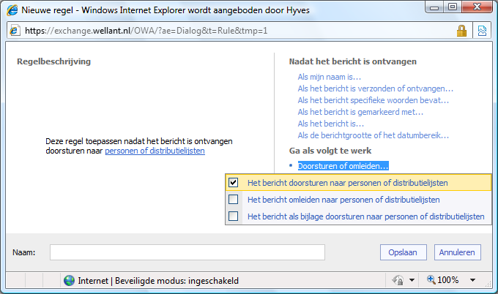
- Klik nu op personen of distributielijsten.

- Bij Aan - > zet je het e-mail adres waar je alle berichten naar wilt doorsturen.

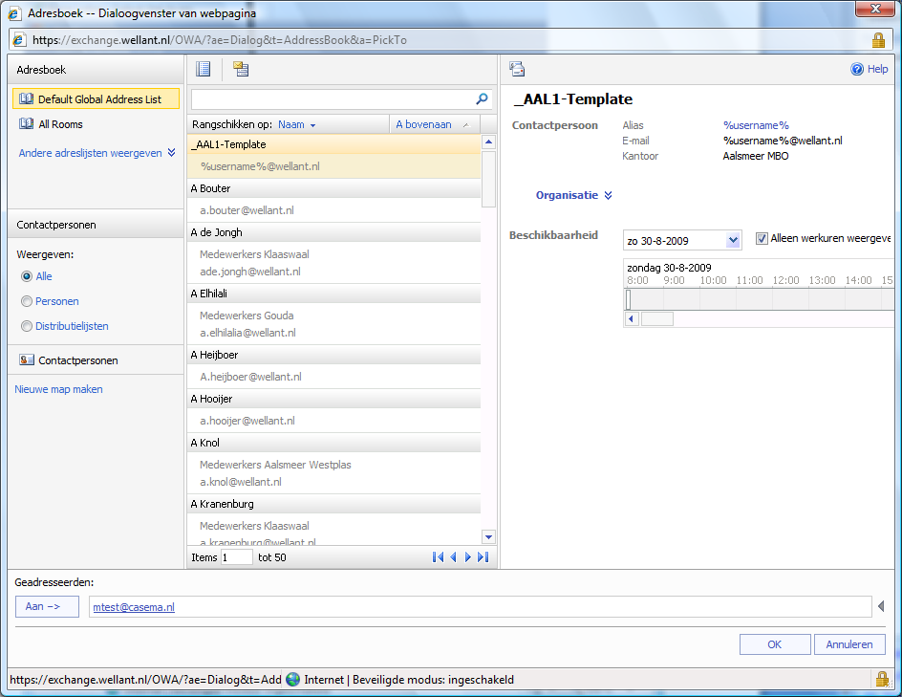

- Daarna kies je OK.
- In het venster dat nu verschijnt controleer je of je e-mail adres juist is ingevoerd. Kies Opslaan.
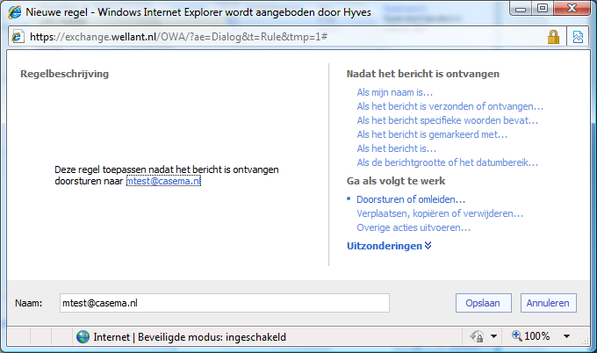

- Het systeem waarschuwt je dat deze regel wordt toegepast op elk bericht dat je ontvangt. Kies OK.

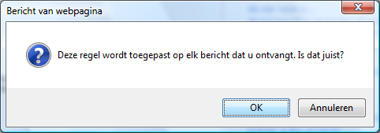

- Je staat nu weer in het regelscherm, je nieuw gemaakte regel is zichtbaar. Ook is de regel direct actief. Bevalt het niet het doorsturen? Dan hoef je hier alleen maar het vinkje weg te halen.

Veel succes!

